ТЕРРИТОРИАЛЬНЫЙ ОРГАН ФЕДЕРАЛЬНОЙ СЛУЖБЫ ГОСУДАРСТВЕННОЙ СТАТИСТИКИ ПО ВЛАДИМИРСКОЙ ОБЛАСТИ

5 октября 2018г. Пресс-релиз

Первые результаты интернет-переписи населения в России
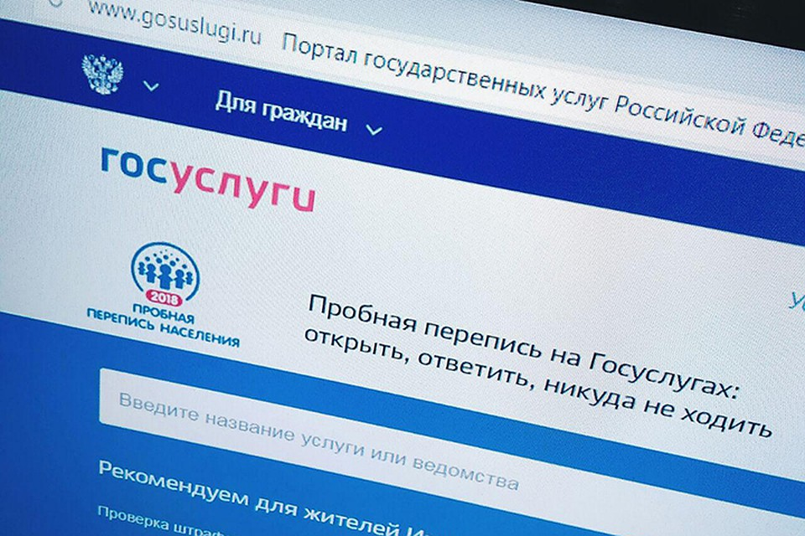

За три с половиной дня с начала опроса онлайн переписались около 450 тысяч жителей страны. Специалисты отмечают возрастающий интерес россиян к главной новинке Пробной переписи населения 2018 года (ППН-2018).
К 15:00 часам 4 октября электронные переписные листы на себя и членов своих семей заполнили 154 тысячи пользователей Единого портала государственных услуг (Gosuslugi.ru). Таким образом, за три с половиной дня со старта интернет-переписи в ней приняли участие 433 тысячи человек.
Доступ к услуге «Участие в переписи населения» на портале Gosuslugi.ru открылся в 00:00 часов 1 октября. В первый день онлайн-опрос прошли около 18 тысяч пользователей портала. В последующие дни активность возрастала: 2 октября число пользователей увеличилось до 40 тысяч за день, 3 октября – до 56 тысяч. Почти треть миллиона пользователей начали заполнять опросные листы, но пока не завершили этот процесс. Напомним, что черновики переписных листов сохраняются в личных кабинетах.
«Начало пробной переписи показало нам, что услуга интернет-переписи востребована: к настоящему моменту 40% всех участников онлайн-опроса получили эту услугу из дома, 30% – на работе, 16% – с мобильного устройства, например, находясь в пути в общественном транспорте», - отмечает заместитель начальника Управления статистики населения и здравоохранения Росстата Галина Шевердова. По ее словам, обратная связь с пользователями организована по нескольким линиям – через техподдержку и анкету оценки качества услуги на портале Gosuslugi.ru, а также по телефонам горячей линии Пробной переписи населения в Росстате и через пресс-центр ППН-2018. «Получаемая информация помогает нам понять пути доработки услуги в организационном, методологическом и технологическом плане, чтобы к 2020 году она была максимально популярна», - подчеркнула Шевердова.
Наибольший интерес к новому способу прохождения переписи населения проявляют жители Ростовской области, Москвы, Санкт-Петербурга, Московской и Челябинской области. Рекордную активность демонстрирует население самого удаленного пилотного региона Пробной переписи – Алеутского муниципального района в Камчатском крае. К 4 октября на Командорских островах переписались онлайн 14 процентов жителей (84 человека).
Большой вклад в популяризацию первой российской интернет-переписи вносят Многофункциональные центры предоставления госуслуг (МФЦ). «В регионах, где налажена работа МФЦ по привлечению населения к регистрации на Едином портале государственных услуг, население более активно участвует в Пробной переписи», - отметили в Росстате.
В первые дни интернет-переписи выявлены некоторые технические проблемы, замедляющие заполнение и отправку переписных листов. В настоящее время они устранены.
Как тестируется новый способ переписи во Владимирской области
Жители Владимирской области также участвуют в онлайн переписи. За первые три дня число заполненных электронных переписных листов превысило 2 тысячи. Стоит заметить, что число участников интернет- эксперимента с каждым днем увеличивается.
Как пример заинтересованного отношения владимирцев к новым возможностям в виртуальном пространстве, можно провести опыт Владимирского филиала Финансового Университета при Правительстве Российской Федерации.
По инициативе администрации вуза и преподавателей учащиеся заполняют анкеты в рамках занятий по информационным технологиям. По словам организаторов, студенты с радостью восприняли данную акцию и с большим интересом участвуют в переписи. А сами ребята признаются, что чувствуют особую ответственность, когда вписывают данные своих родных в анкеты. Особый интерес вызывают вопросы, связанные с особенностями жилища.
По мнению преподавателя информатики Натальи Игоревны Харитоновой, подобная деятельность способствует не только массовому участию в проекте по переписи населения, но и практическому изучению информационных систем, знакомству студентов с государственными системами в онлайн режиме.
На сегодняшний день участие в переписи приняли первокурсники и третьекурсники ВУЗа. Успешно справились с электронной анкетой более 60 человек. Ребята считают, что самую большую трудность вызывает подтверждение учетной записи на портале Госуслуг, без которой невозможно принять участие в переписи. Однако сдаваться они не собирается, и для подтверждения обращаются в банки и МФЦ.
Участие в переписи продолжается. Студенты Владимирского филиала осваивают процедуру интернет-переписи и надеются, что к 10 октября вписать себя в историю страны удастся каждому из них.
Владимирстат благодарит администрацию ВУЗа, преподавателей и самих ребят за желание идти в ногу со временем и ответственно относиться к знаковым событиям в жизни страны. Без стремления постигать возможности и преимущества современного информационного общества вряд ли возможен профессиональный и личностный рост, а значит и развитие страны.
Владимирские статистики приглашают всех владимирцев присоединиться к переписному движению и принять участие в онлайн опросе на портале Госуслуг. До конца переписи осталось 6 дней.

При подготовке пресс-релиза использовался материал Пресс-центра ППН-2018 https://www.ppn2018.ru/novosti/pervye-rezultaty-internet-perepisi-naseleniya-v-rossii.html и Владимирского филиала Финансового Университета при Правительстве Российской Федерации http://www.old.fa.ru/fil/vladimir/news/Pages/index.aspx

Солдатова Наталья Михайловна,
специалист Владимирстата
по взаимодействиюсо СМИт
ел. (4922 534167); моб. 8 930 740 88 65
mailto: P33_nsoldatova@gks.ru
http://vladimirstat.gks.ru

При использовании материалов Территориального органа Федеральной службы государственной статистики по Владимирской области в официальных, учебных или научных документах, а также в средствах массовой информации ссылка на источник обязательна

